**臺東縣111學年度學前及國民小學身心障礙類特殊教育學生**

**跨教育階段轉銜安置-送件資料檢核表-**

學生姓名：

|  |  |
| --- | --- |
| **資料名稱** | **確認欄位（請勾選）** |
| 臺東縣111學年度學前及國民小學身心障礙類特殊教育學生-  跨教育階段轉銜安置調查表（必附） |  |
| 戶籍謄本或新式戶口名簿詳盡版影本（必附） |  |
| 寄養證明或安置機構證明  （居住於寄養家庭或安置於機構者必附） |  |
| 身心障礙證明（手冊）正反面影本（請見附表） |  |
| 學前特教生無身心障礙證明（手冊），檢附醫院兒童發展聯合評估中心綜合報告書影本(完整版) |  |
| 經本縣特教資源中心鑑定，學生為（智能障礙/學習障礙/情緒行為障礙）無身心障礙證明(手冊)者，檢附心評人員研判鑑定結果摘要表影本（若無資料請列印特教通報網學生基本資料表） |  |
| 檢附相關轉銜會議紀錄及簽到表  (請家長務必簽名，若家長無法到場與會請提供家長同意書) |  |
| 特通網線上提報 |  |
| 其他：（請說明） |  |

學校名稱：承辦人核章：

聯絡電話：

**臺東縣 （學校名稱） 111學年度跨教育階段轉銜安置調查表**

|  |  |  |  |  |  |  |  |  |  |  |  |  |  |
| --- | --- | --- | --- | --- | --- | --- | --- | --- | --- | --- | --- | --- | --- |
| 學生資料 | 鑑輔會鑑定  核定公文文號 | | 年 月 日府教特字第＿＿＿＿＿＿＿＿＿號 | | | | | | | | | | |
| 鑑輔會核定之特教身分 | | 程度：□輕 □中 □重 □極重度 □無  類別：□智能障礙 □視覺障礙 □聽覺障礙 □語言障礙 □肢體障礙  □腦性麻痺 □身體病弱 □發展遲緩 □自閉症 □情緒行為障礙  □多重障礙，說明： 障礙、 障礙  □其他障礙，說明：  □學習障礙**(神經心理功能異常)**，  □發展型:□注意□記憶□理解□知覺□知覺動作□推理  □學業型(學習表現有顯著困難)**：**□聽覺理解□口語表達□識字□書寫□閱讀理解□數學運算 | | | | | | | | | | |
| 身心障礙手冊 | | □無　□有，障礙程度：＿＿＿類別：＿＿＿＿＿ | | | | | | | 有效日期 | | | 年　月　日 |
| 醫療診斷證明書 | | □無　□有，病名：＿＿＿＿＿＿＿＿＿＿＿＿＿ | | | | | | | 診斷日期 | | | 年　月　日 |
| 教育安置 | 目前安置 | | □普通班接受特教服務 □不分類身障類資源班  □集中式特教班 □特殊教育學校  □巡迴輔導班（□不分類巡輔 □視障巡輔 □情障巡輔　□其他：　　　）  □在家教育（□家中 □醫療院所 □立案教養機構 □非立案教養機構；  是否有申請巡輔服務：□是 □否）  □其他：＿＿＿＿＿＿＿＿＿＿＿＿＿＿＿＿ | | | | | | | | | | |
| 目前是否有酌減人數 | | □是， 人 □否 | | | | | | | | | | |
| 學生現況  能力分析 | 認知能力 | | 記憶 | □與一般學生相同 □重述剛聽到的語句有困難 □不易記住學過的東西 □常會忘記攜帶文具用品 □其他，說明： | | | | | | | | | |
| 推理思考力 | □與一般學生相同 □內在思考力弱 □推理能力弱 □類化能力弱 □組織統整力弱 □其他，說明： | | | | | | | | | |
| 注意力 | □與一般學生相同 □注意力渙散、聽而不聞 □注意力缺乏、漫無目標 □注意力短暫、思緒不易集中 □注意力固執、專心做某一件事，不管其他目標 □容易受干擾而分心 □其他，說明： | | | | | | | | | |
| 學業能力  （學前免填） | | 閱讀 | □與一般學生相同 □不識字但能看懂圖卡 □認的字少 會讀字句但不懂意思 □閱讀緩慢 □讀時會跳行跳字 □斷字斷句易錯 □易增漏字 □其他，說明： | | | | | | | | | |
| 書寫 | □與一般學生相同 □寫字速度慢 □筆順錯誤 □鏡體字 □筆畫缺漏 □仿寫困難 □聽寫困難 □字體潦草 □寫字超出格子 □字體大小不一 □易寫字形相似字 □同音義字易錯 □其他，說明： | | | | | | | | | |
| 數學 | □與一般學生相同 □運算能力弱 □理解數學概念困難 □應用問題題意理解困難 □推理困難 □數學符號辨識困難 □其他，說明： | | | | | | | | | |
| 溝通能力 | | □與一般學生相同 □無口語，使用肢體、手勢溝通 □無法理解他人說話，只能仿說 □聽的懂語句，但無法理解抽象內容 □聽的懂日常生活語彙 □大部分的話須加上手勢或動作才能理解 □使用詞彙缺乏 □口吃或說話費力 □發音不清楚、構音有問題 □易誤解指示 □常需重複問題 □其他，說明： | | | | | | | | | | |
| 動作能力 | | 坐 | | | □獨立完成 □須部分協助 □須完全協助 | | | | | | | |
| 站 | | | □獨立完成 □須部分協助 □須完全協助 | | | | | | | |
| 行走 | | | □獨立完成 □須部分協助 □須完全協助 | | | | | | | |
| 上下樓梯 | | | □獨立完成 □須部分協助 □須完全協助 | | | | | | | |
| 抓取物品 | | | □獨立完成 □須部分協助 □須完全協助 | | | | | | | |
| 丟擲物品 | | | □獨立完成 □須部分協助 □須完全協助 | | | | | | | |
| 接住物品 | | | □獨立完成 □須部分協助 □須完全協助 | | | | | | | |
| 精細動作 | | | □與一般學生相同 □較弱，說明： | | | | | | | |
| 生活自理能力 | | 飲食 | | □無需協助 □需部份協助 □完全需要協助 | | | | | | | | |
| 如廁 | | □無需協助 □需部份協助 □完全需要協助 | | | | | | | | |
| 穿脫衣物 | | □無需協助 □需部份協助 □完全需要協助 | | | | | | | | |
| 上下學 | | □無需協助 □需部份協助 □完全需要協助 | | | | | | | | |
| 其他 | |  | | | | | | | | |
| 社會化及情緒行為能力 | | □與一般學生相同 □無法融入群體 □易被排斥 □易起爭執 □害羞或退縮 □焦慮不安 □容易衝動 □其他，說明： | | | | | | | | | | |
| 學前∕國小階段特殊狀況處理方式  (ex：召開個案會議) | |  | | | | | | | | | | |
| 家庭狀況  (家長需求、期望、能配合事項等) | |  | | | | | | | | | | |
| 相關服務需求 | 目前相關服務 | | | | | | | | | 未來建議 | | | |
| 項目（可圈選） | | | | | | 未提供 | 提供 | 提供項目 | 繼續 | 不需要 | 重新評估 | 說明 |
| **校園無障礙環境**  （如教室位置調整、適當座位、特殊桌椅、無障礙廁所、室外設施等） | | | | | |  |  |  |  |  |  |  |
| **相關專業治療** （物理治療、職能治療、語言治療、心理治療、聽能管理、定向行動等） | | | | | |  |  |  |  |  |  |  |
| **教育輔助器材**  （大字書、點字書、有聲書、教育輔助器材-寫出名稱： ） | | | | | |  |  | 原有輔具： |  |  |  | 新增輔具： |
| **交通服務**  （交通車接送、交通費補助） | | | | | |  |  |  |  |  |  |  |
| **學校生活協助**  （如協助課堂學習、錄音、課外活動、行動、如廁、餵食、行為問題處理、上下學及隨車安全等） | | | | | |  |  |  |  |  |  |  |
| **特殊考場服務**  （如座位安排、教室位置調整、獨立考場、延長時間、報讀、電腦輸入法作答、特殊試卷、放大試卷、口頭回答、代謄答案等） | | | | | |  |  |  |  |  |  |  |
| **家庭支援服務**  （如家庭輔導、親職教育、社會福利資源等） | | | | | |  |  |  |  |  |  |  |
| **其它相關資源及服務**  （社工介入、教師助理員或特教生助理員等） | | | | | |  |  |  |  |  |  |  |
| 未來建議 | **安置學校** | 安置學校：  **欲考取藝能班(如體育班)者一律安置戶籍所屬學校，並填寫第二志願**  □戶籍所屬學區學校  □就讀學區以外(外縣市)學校原因：  □學區學校內無(資源班∕集中式特教班)，最近之學校為：  □寄養家庭∕安置機構  □該校為 縣/市學校，家長(□已完成□未完成)戶籍遷移  □該校為開放學區學校  □其他，說明：  **如安置學校為開放學區學校，或欲考取體育班，考量安置不同的班型，可視需要填寫第二安置志願學校並填寫原因。**  □第二志願安置學校： ，原因： | | | | | | | | | | | |
| **安置班型** | □普通班接受特教服務 □不分類身障類資源班  □集中式特教班 □特殊教育學校  □巡迴輔導班（□不分類巡輔 □視障巡輔 □情障巡輔　□其他：　　　　）  □在家教育（□家中 □醫療院所 □立案教養機構 □非立案教養機構；  申請巡輔服務需求：□是 □否）  □其他：________________________________________ | | | | | | | | | | | |
| 其他補充及討論事項： | | | | | | | | | | | | |
| 務必勾選 | 原安置學校勾選：  □本校已與學生家長聯繫說明跨階段轉銜安置調查事宜，並告知最終安置結果由臺東縣特殊教育學生  鑑定及就學輔導會決議。 | | | | | | | | | | | | |
| 務必勾選 | 新安置學校勾選：  □本校已與原安置學校確認學生的特教資格、安置班型與特教服務，並完成下列檢核作業：  1.學生特教資格 □同意原安置學校填寫之內容 □建議調整，原因：  2.學生安置班型 □同意原安置學校填寫之內容 □建議調整，原因：  3.學生特教服務 □同意原安置學校填寫之內容 □建議調整，原因： | | | | | | | | | | | | |

附表

身心障礙手冊（證明）影本黏貼表

|  |  |
| --- | --- |
| 【正面】 | 【反面】 |

身心障礙證明(手冊)疾病碼中譯對照表

|  |  |  |  |
| --- | --- | --- | --- |
| 姓名 |  | | |
| 身分證字號 |  | 出生日期 |  |
| 鑑定日期 |  | 重新鑑定日期 |  |
| 障礙等級 |  | | |
| 新制類別 |  | | |
| 障礙類別 ICF |  | | |
| ICD 診斷 |  | | |

附表填寫範例:

身心障礙手冊（證明）影本黏貼表

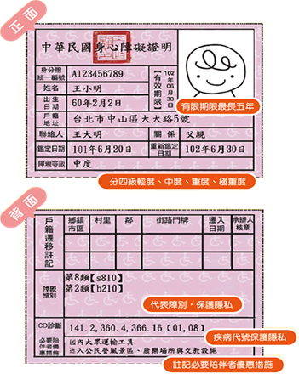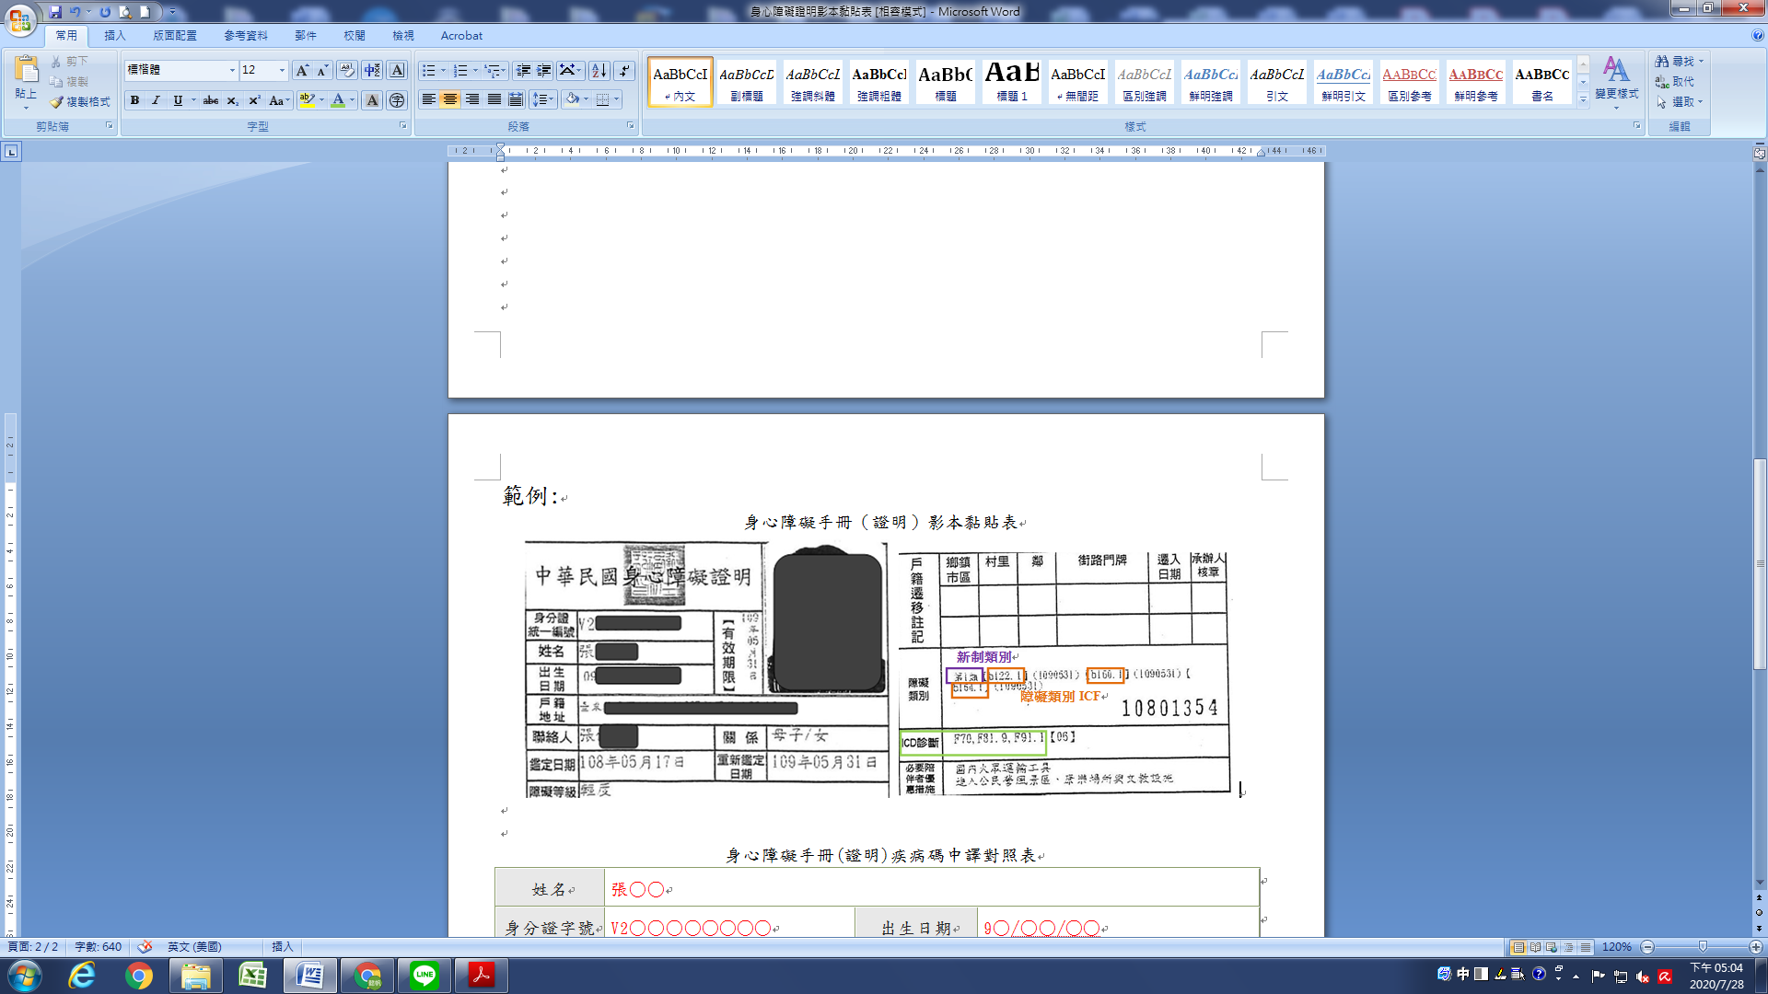

身心障礙手冊(證明)疾病碼中譯對照表

|  |  |  |  |
| --- | --- | --- | --- |
| 姓名 | 王小明 | | |
| 身分證字號 | A123456789 | 出生日期 | 60/2/2 |
| 鑑定日期 | 101/6/20 | 重新鑑定日期 | 102/6/30 |
| 障礙等級 | 中度 | | |
| 新制類別 | 《第 1 類》神經系統構造及精神、心智功能 | | |
| 障礙類別  ICF | b122 (整體心理社會功能在生涯發展中，需要了解及建構性地整合心智功能，以形成有意義及有目的之社會互動所需人際技能的一般心智功能。包括：例如在自閉狀態)  b160 (思考功能構成心理概念之特定心智功能。包括：思考速度、架構、控制和內容的功能；目標導向的思考功能；非目標導向的思考功能；邏輯性思考功能，例如思考急速、思考飛躍、思考阻斷、思考不連貫、思考離題、思考迂迴、妄想、強迫意念、強迫行為排除：智力功能(b117)；記憶功能 (b144)；精神動作功能 (b147)；知覺功能(b156)；高階認知功能(b164)；語言的心智功能 (b167)；計算功能(b172)  b164 (高階認知功能特別依賴大腦前葉之特定心智功能，包括複雜的目標導向行為，例如做決定、抽象思考、計畫和執行計畫、心智的靈活度，以及決定哪些行為在某種環境下是適當的；通常稱為執行功能。包括：抽象和有組織概念的思考功能；時間管理、自覺力和判斷力；概念形成、歸類能力和認知的靈活度排除：記憶功能(b144)；思考功能 (b160)；語言的心智功能 (b167)；計算功能(b172) ) | | |
| ICD 診斷 | F70 (輕度智能不足)  F81.9 (非特定的學業技能發展障礙症)  F91.1 (行為規範障礙症，兒童期初發型) | | |